November 2024 KK-1
Fair Trade Gruppen

KØKKENUDSTYR & SERVICE - fra Bangladesh Chile & Indien
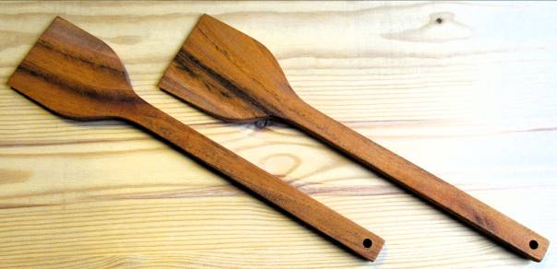

KK-34 Spatel / palet Mahogni træ, 30 cm.
Fra: Palle Crafts, Bangladesh. Medlem af WFTO.
www.pallicraftsltd.com.

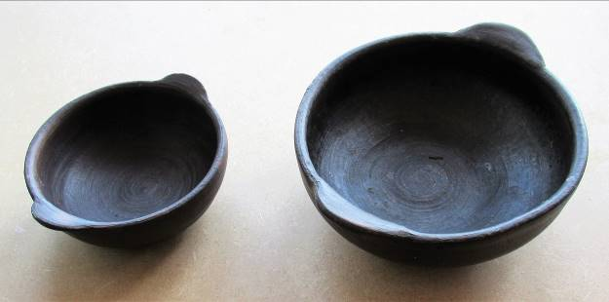

Ovnfaste lerfade fra Laura Urbina & Orlando Malhues værksted i ”pottemager-byen” Pomaire, Chile.
KK-C89 13x5 cm. og KK-C90 18x6 cm.
Fra: Beas y Tapia, www.beasytapia.cl. Medlem af WFTO.

Artisan Well blev grundlagt i 1977 for at sikre håndværkere en fair løn, De hjælper med at indkøbe råvarer centralt, markeds-føringsstøtte og gør det muligt at forhånds-finansiere ordrer. Af overskuddet støtter del ikke kun håndværkerne og deres familier i deres arbejde, men også socialt. De vigtigste områder er uddannelse, sundhed og alder-dom. Derudover kan producenterne få billige mikrolån til at kunne arbejde selvstændigt og for at investere i deres egen fremtid. Artisan Well er medlem af WFTO.

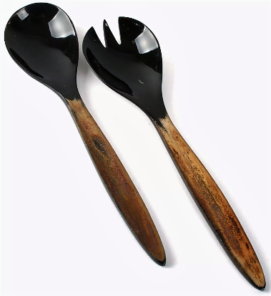

Fra Artisan Well, Kolkata, Indien. www.artisanwell.org.
KK-IN18 Salatbestik, svitset bøffelhorn, 21 cm.

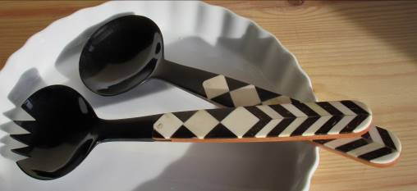
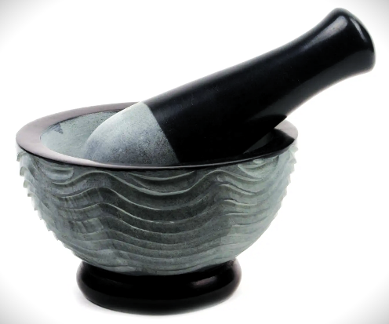

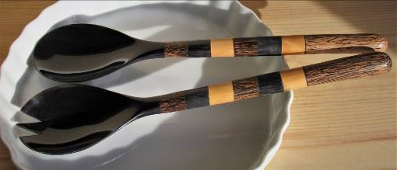

KK-IN222 Morter ”Bølge”, 10x5½ cm., Palewa fedtsten.
Fra: Tara Projects, Indien, Medlem af WFTO. www.taraprojects.com.

KK-IN30 Salatsæt bøffelhorn, ben & tr, 28x8 cm.
KK-IN41 Salatsæt bøffelhorn & palmetræ, 32x6½ cm.
Fra: EMA, Indien, medlem af WFTO. www.emaindia.org.in.

Marts 2024 KK-2
Fair Trade Gruppen

KØKKENUDSTYR & SERVICE - fra Indonesien & Nepal
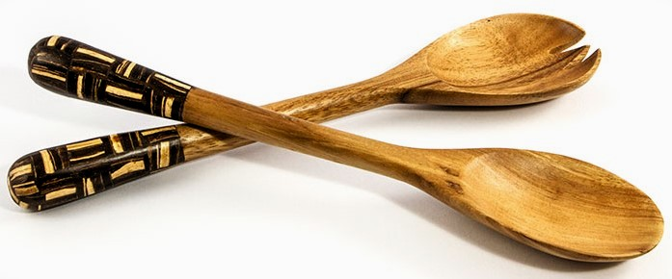
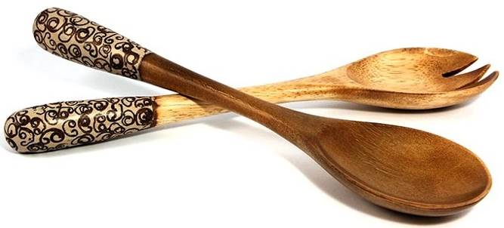

KK-INDO6 Salatsæt Suar-træ m/indlæg af kokosskal i skaftet, 30 cm.
KK-INDO8 Salatsæt Suar-træ m/indlæg af kaneltræ i skaftet, 30 cm.
Fra: Mitra Bali, Indonesien, www.mitrabali.com, medlem af WFTO.

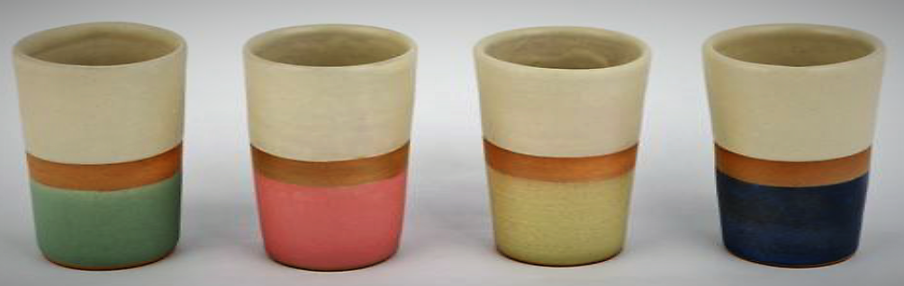

KK-NE08 3-farvet krus af keramik. 7x9 cm.
Fra Association for Craft Producers, Nepal. Medlem af WFTO. www.acp.org.np

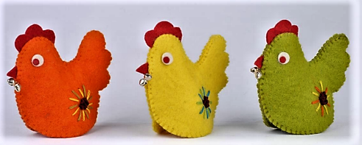
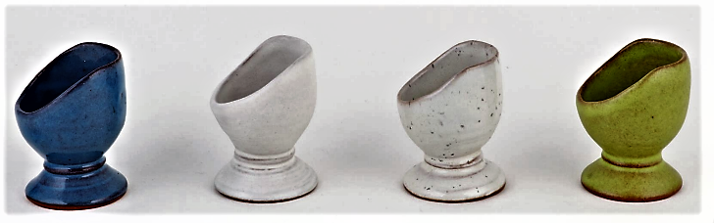

KK-NE10 Æggebæger glaseret keramik div. farver. Højde: 6½ cm. Fra Sana Hastakala, Nepal. www.sanahastakala.com. Medlem af WFTO.

KK-NE13 Høne-æggevarmer filt+broderet blomst, 11x13 cm. Fra Association for Craft Producers, Nepal. www.acp.org.np. Medlem af WFTO.

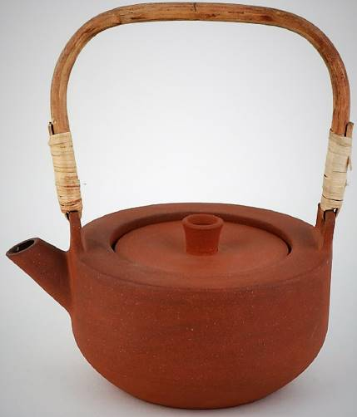
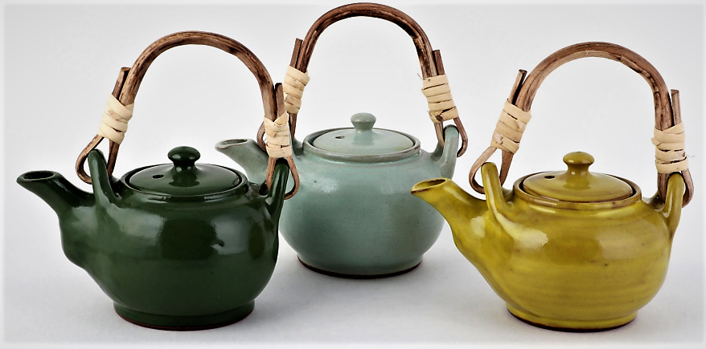

KK-NE31 Lille tepotte, glaseret keramik, 3 forskellige farver, 10x10½ cm.
Fra: Mahaguthi, Nepal. Medlem af WFTO. www.mahaguthi.org

KK-NE34 Naturfarvet tepotte, lertøj (glaseret indvendig), 13x8 cm.
Fra Sana Hastakala, Nepal. Medlem af WFTO. www.sanahastakala.com.

Januar 2025 KK-3
Fair Trade Gruppen

KØKKENTØJ & KERAMIK - fra Nepal, Palæstina & Vietnam
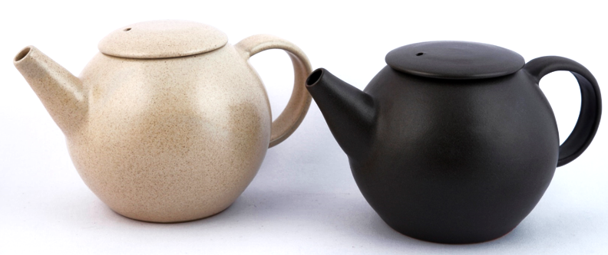

KK-NE49 Tepotte keramik kugleform mørkebrun, sort eller creme, 14x13½ cm.
Fra: Mahaguthi, Nepal. Medlem af WFTO. www.mahaguthi.org

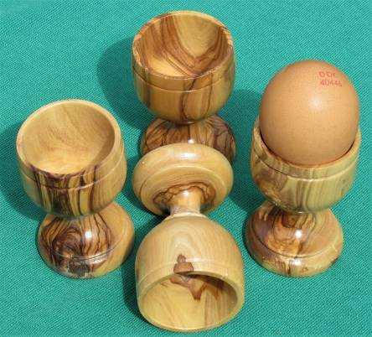
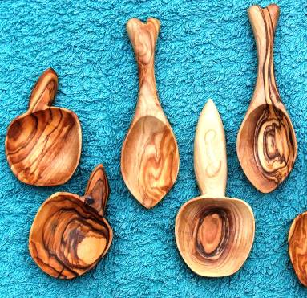

KK-PL03 Lille ske, oliventræ, 7½x5 cm.
KK-PL05 Lille ske, oliventræ, 12½x4 cm.
KK-PL13 Æggebæger, oliventræ.

Fra: Bethlehem Fair Trade Artisans.

Bethlehem Fair Trade Artisans (BFTA) er en non-profit organisation etableret i 2009 med det formål, at give lokale kunsthåndværkere adgang til et internationalt marked på Fair trade-vilkår. BFTA er særligt kendte for deres fine træskærerarbejder byggende på traditionel palæstinensisk kunsthåndværk. Træet kommer fra trimning af lokale oliventræer, hvilket sikrer en sund vækst.
www.bethlehemfairtrade.org. Medlem af WFTO.

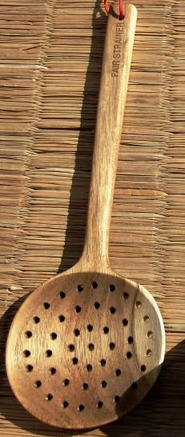

Køkkentøj af Acacie-træ fra Mai Vietnamese Handicrafts, Vietnam, medlem af WFTO:
KK-VN07 Fair Sigteske, 34 cm.

Februar 2025 KK-4
Fair Trade Gruppen

KØKKENTØJ & SERVICE - fra Vietnam
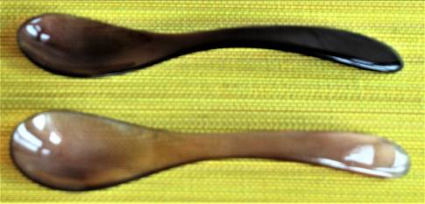

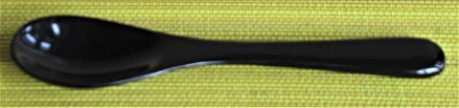

Små skeer af bøffelhorn fra Craft Link, Vietnam.
www.craftlink.com.vn. Medlem af WFTO.
KK-VN12 Baby ske, sort, 13 cm. KK-VN12 Baby ske krum, div. nuancer, 13 cm.

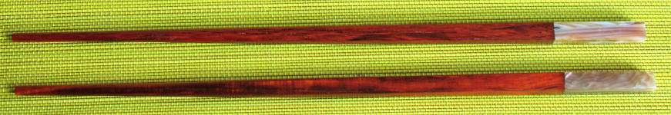
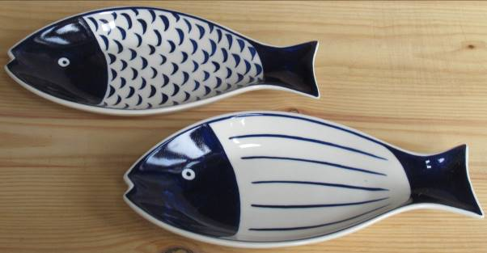

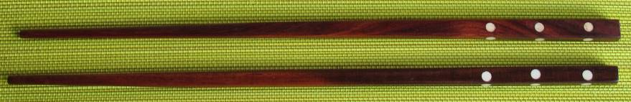

KK-VN17 Spisepinde par, træ med bøffelhorn i endestykket, 25 cm.
KK-VN18 Spisepinde par, par med prikker af bøffelhorn, 25 cm.
Fra: Craft Link, Vietnam.
KK-VN39 ”Fisk” keramikfad, 22x10 cm.
Fra: Craft Link, Vietnam

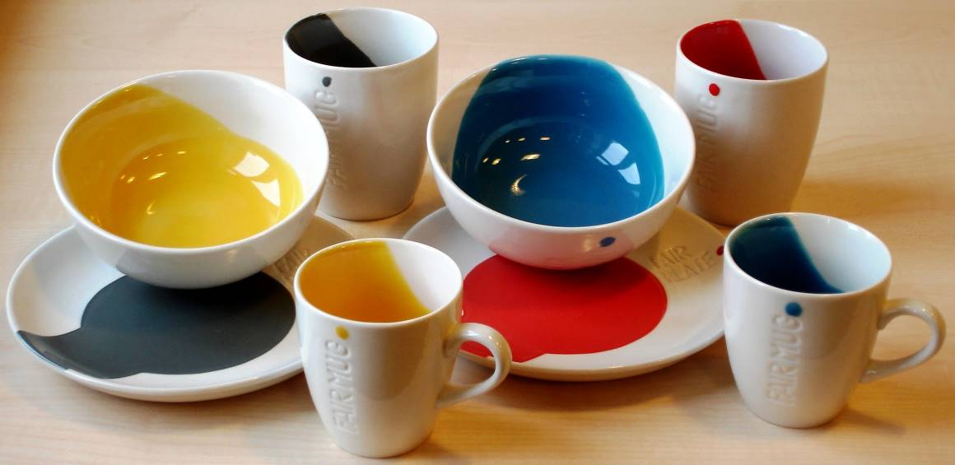

Fair Ceramics fra Mai Vietnamese Handicrafts, Vietnam:
KK-VN41 Krus. KK-VN42 Kop med hank.
KK-VN43 Desserttallerken, dia. 19 cm. KK-VN44 Skål, dia. 13½ cm.
Leveres i æske med 6 stk. af samme farve (kop m/hank dog kun 4 stk.).
Er beregnet til opvaskemaskine.
Mai Vietnamese Handicrafts er medlem af WFTO. www.maihandicrafts.com .

Mai Vietnamese Handicrafts markedsfører produkter fremstillet af kunsthåndværkere i det sydlige Vietnam. Producenterne – overvejende kvinder – tilhører marginaliserede samfundsgrupper, bl.a. etniske minoriteter. Foruden markedsføring på Fair trade-vilkår i både ind- og udland hjælper de kunsthånd-værkerne med faglig og social uddannelse og nye designs. Mai Vietnamese er medlem af WFTO.
www.maihandicrafts.com

Marts 2025 M-1, M-TSB-1
Fair Trade Gruppen

BORDSKÅNERE AF JUTE, MANGOTRÆ & BOMULD - fra Bangladesh & Indien
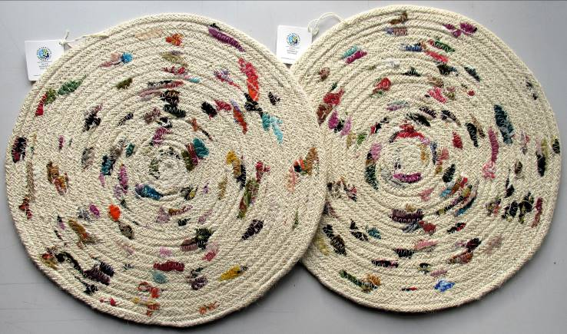

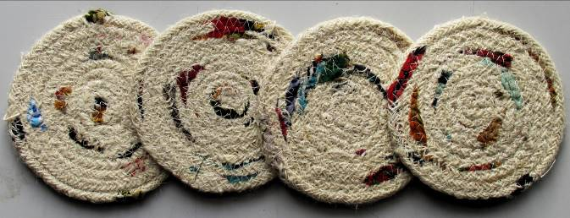

M-16 Glasbrik, hvid jute & saristof, 12 cm.
M-18 Dækkeserviet, hvid jute & saristof, 35 cm.
Fra Dhaka Handicrafts, www.dhakahandicrafts.com. Medlem af WFTO.

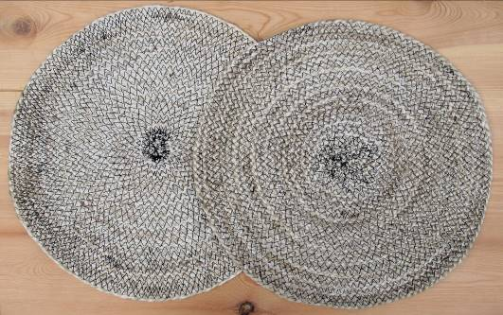
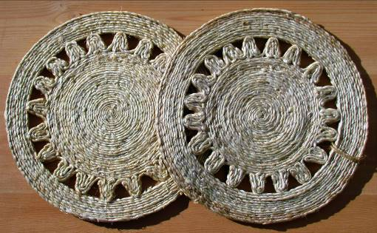
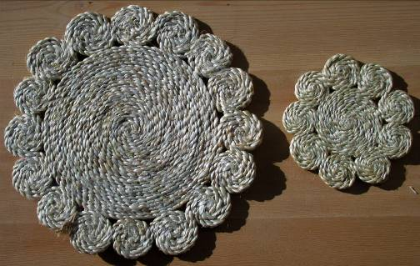

M-21 Dækkeserviet Jute og sorte siksak-sting. Dia. 38 cm.
Fra: Palli Crafts, Bangladesh. Under optagelse i WFTO. www.pallicraftsltd.com.

M-47 Bordskåner, jute, 20 cm., model Poisa.
M-48 Bordskåner, jute, 10 cm., model Poisa.
M-78 Bordskåner, jute, 20 cm., model Ranu.
Fra CORR-The Jute Works. Medlem af WFTO. www.cjwbd.com

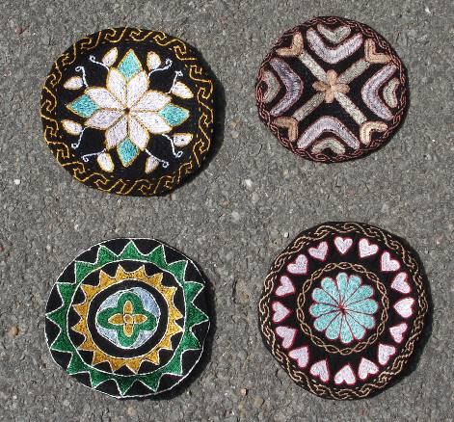
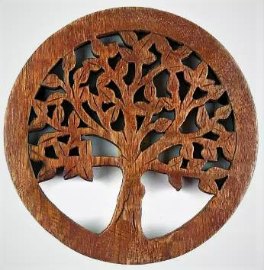

M-IN51 Varmebrik med træmotiv, Mangotræ, dia. 15 cm.
Fra: Asha, Mumbai, Indien. Medlem, af WFTO.
www.ashahandicrafts.in.

M-TSB-35 Glasbrik, Vorate broderi. Dia.: 10 cm. Materiale: Bomuld.
Fra: Pollee Unnyon Prokolpo, Bangladesh. Medlem af WFTO. www.pup.vmx.link

Marts 2025 M-2, MG-1
Fair Trade Gruppen

BORDSKÅNERE AF SUAR-TRÆ & FILT M.M. – fra Indonesien, Nepal & Bangladesh

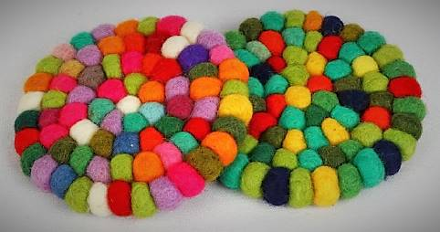
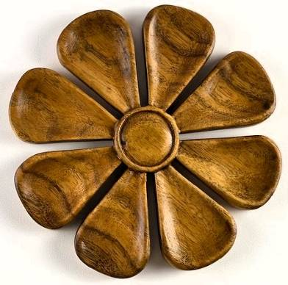

M-NE01 Bordskåner kulørte filtkugler, dia. 10 cm.
Fra Mahaguthi, Nepal. Medlem af WFTO.
www.mahaguthi.org
Varmebrikker af Suar-træ, bladformet:
M-INDO5 Dia. 16 cm. M-INDO6 Dia. 20 cm.
Fra: Mitra Bali, Indonesien, www.mitrabali.com.
Medlem af WFTO.

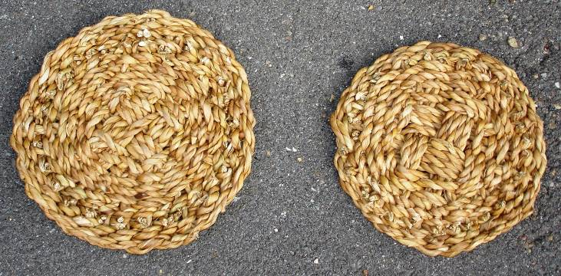

MG-07 Sæt/2 varmebrikker.
Materiale: Hogla-siv. Dia.: 17 & 20 cm.
Fra: Dhaka Handicrafts. Medlem af WFTO.

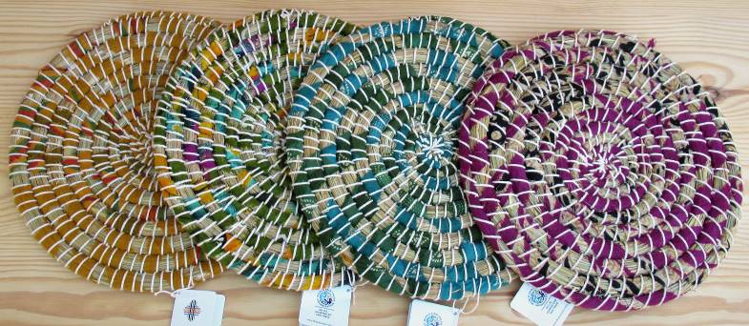

MG-14 Bordskåner af Kaisa-græs, gamle sarier og snor af bomuld, dia. 25 cm.
Fra Dhaka Handicrafts, www.dhakahandicrafts.com.

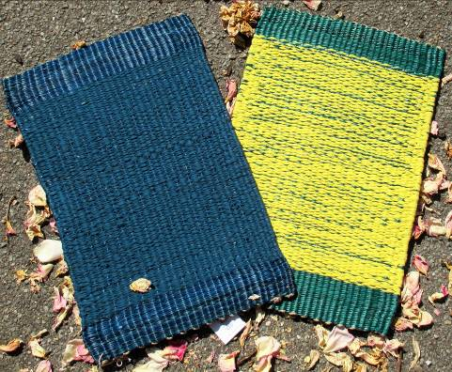
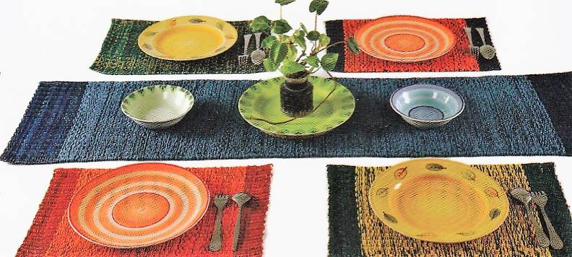

Dækkeservietter og Bordløbere af Mela-blade. Fra: Dhaka Handicrafts, Bangladesh.
MG-22a Dækkeserviet blå, 45x30 cm. MG-23a Bordløber, blå, 140x35 cm.
MG-22a Dækkeserviet gul+grøn, 45x30 cm. MG-23b Bordløber, gul+grøn, 140x35 cm.

Marts 2025 MG-2
Fair Trade Gruppen

DÆKKESERVIETTER PALMEBLADE & HOGLA-SIV – fra Bangladesh
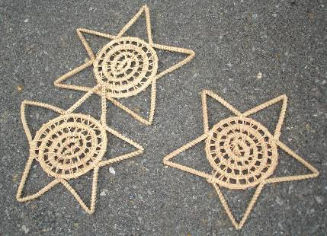

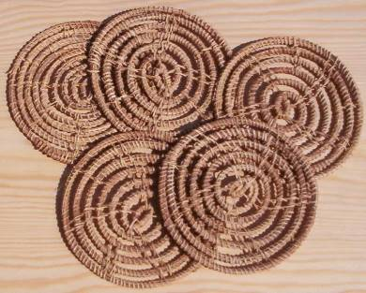
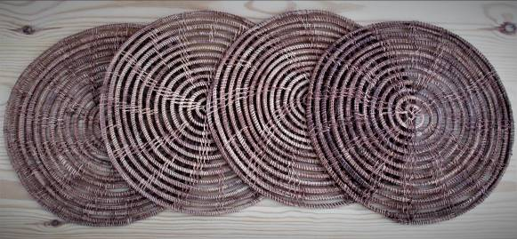

Glasbrikker af palmebladsfibre. Fra: Polle Unnyoyn Prokolpo. www.pup.vmx.link.
MG-93 Glasbrik, zigzag-bort, 11 cm. MG-93a Glasbrik, rund, 10 cm. MG-94 Dækkeserviet. Dia.: 24 cm.

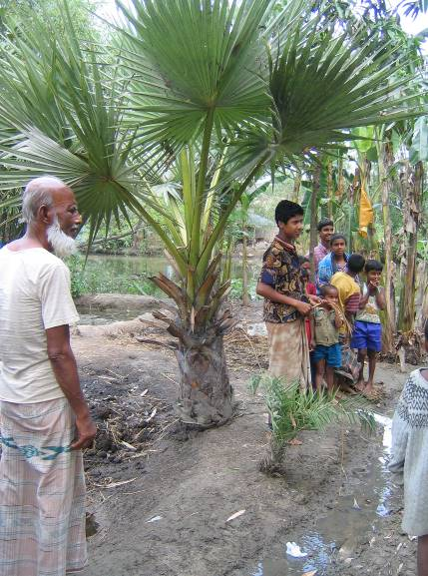

Pollee Unnyon Prokolpo (PUP) ligger i Bogra i det nordvestlige Bangladesh. Der er ca. 300 landsbykvinder i PUP. De fleste arbejder med en traditionel broderikunst, Nokshe Kantha. 2-3 lag bomuld kiltes sammen, dvs. syes sammen med små sting, så stoffet får en svagt ujævn overflade. Hoved-produktionen består af sengetæpper og duge. Her kan mere end 10 kvinder sidde og brodere på det samme tæppe. De fleste af tæpperne sælges i hovedstaden Dhaka. Udover kunsthåndværket deltager de i voksen-uddannelse, opsparings- og låneordninger, grønt-sagsdyrkning, træbeplantning m.m. PUP har også en skole til børnene.
PUP er startet af Abu Shahid Hassanat, som fortsat styrer projektet. Shahid startede PUP i 1986 efter at han i mange år havde arbejdet i et rehabiliteringsprojekt for krigsenker, som Svalerne drev i Sherpur (nær Bogra).

Palmen hvis stængler der laves kurvevarer af.

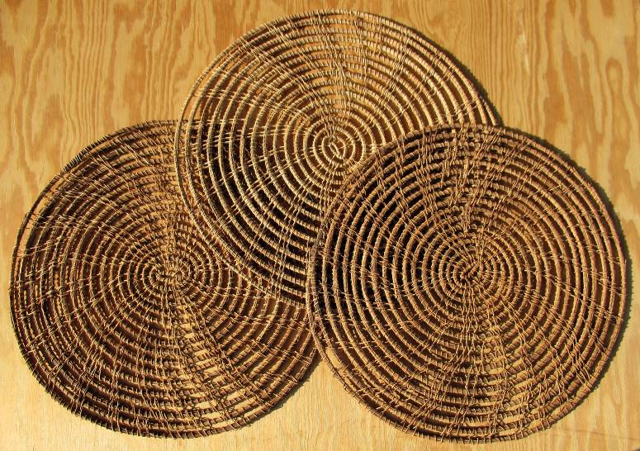
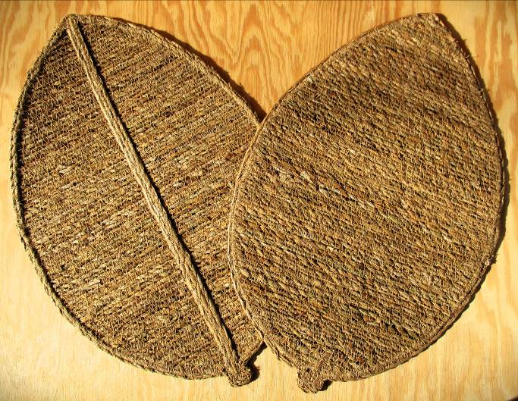

MG-96 Dækkeserviet bladformet af Hoglasiv, 45x30 cm.
MG-98 Dækkeserviet rund af palmeblade, dia. 35 cm.
Fra: Palli Crafts, Bangladesh, www.pallicraftsltd.com. Medlem af WFTO.

